„
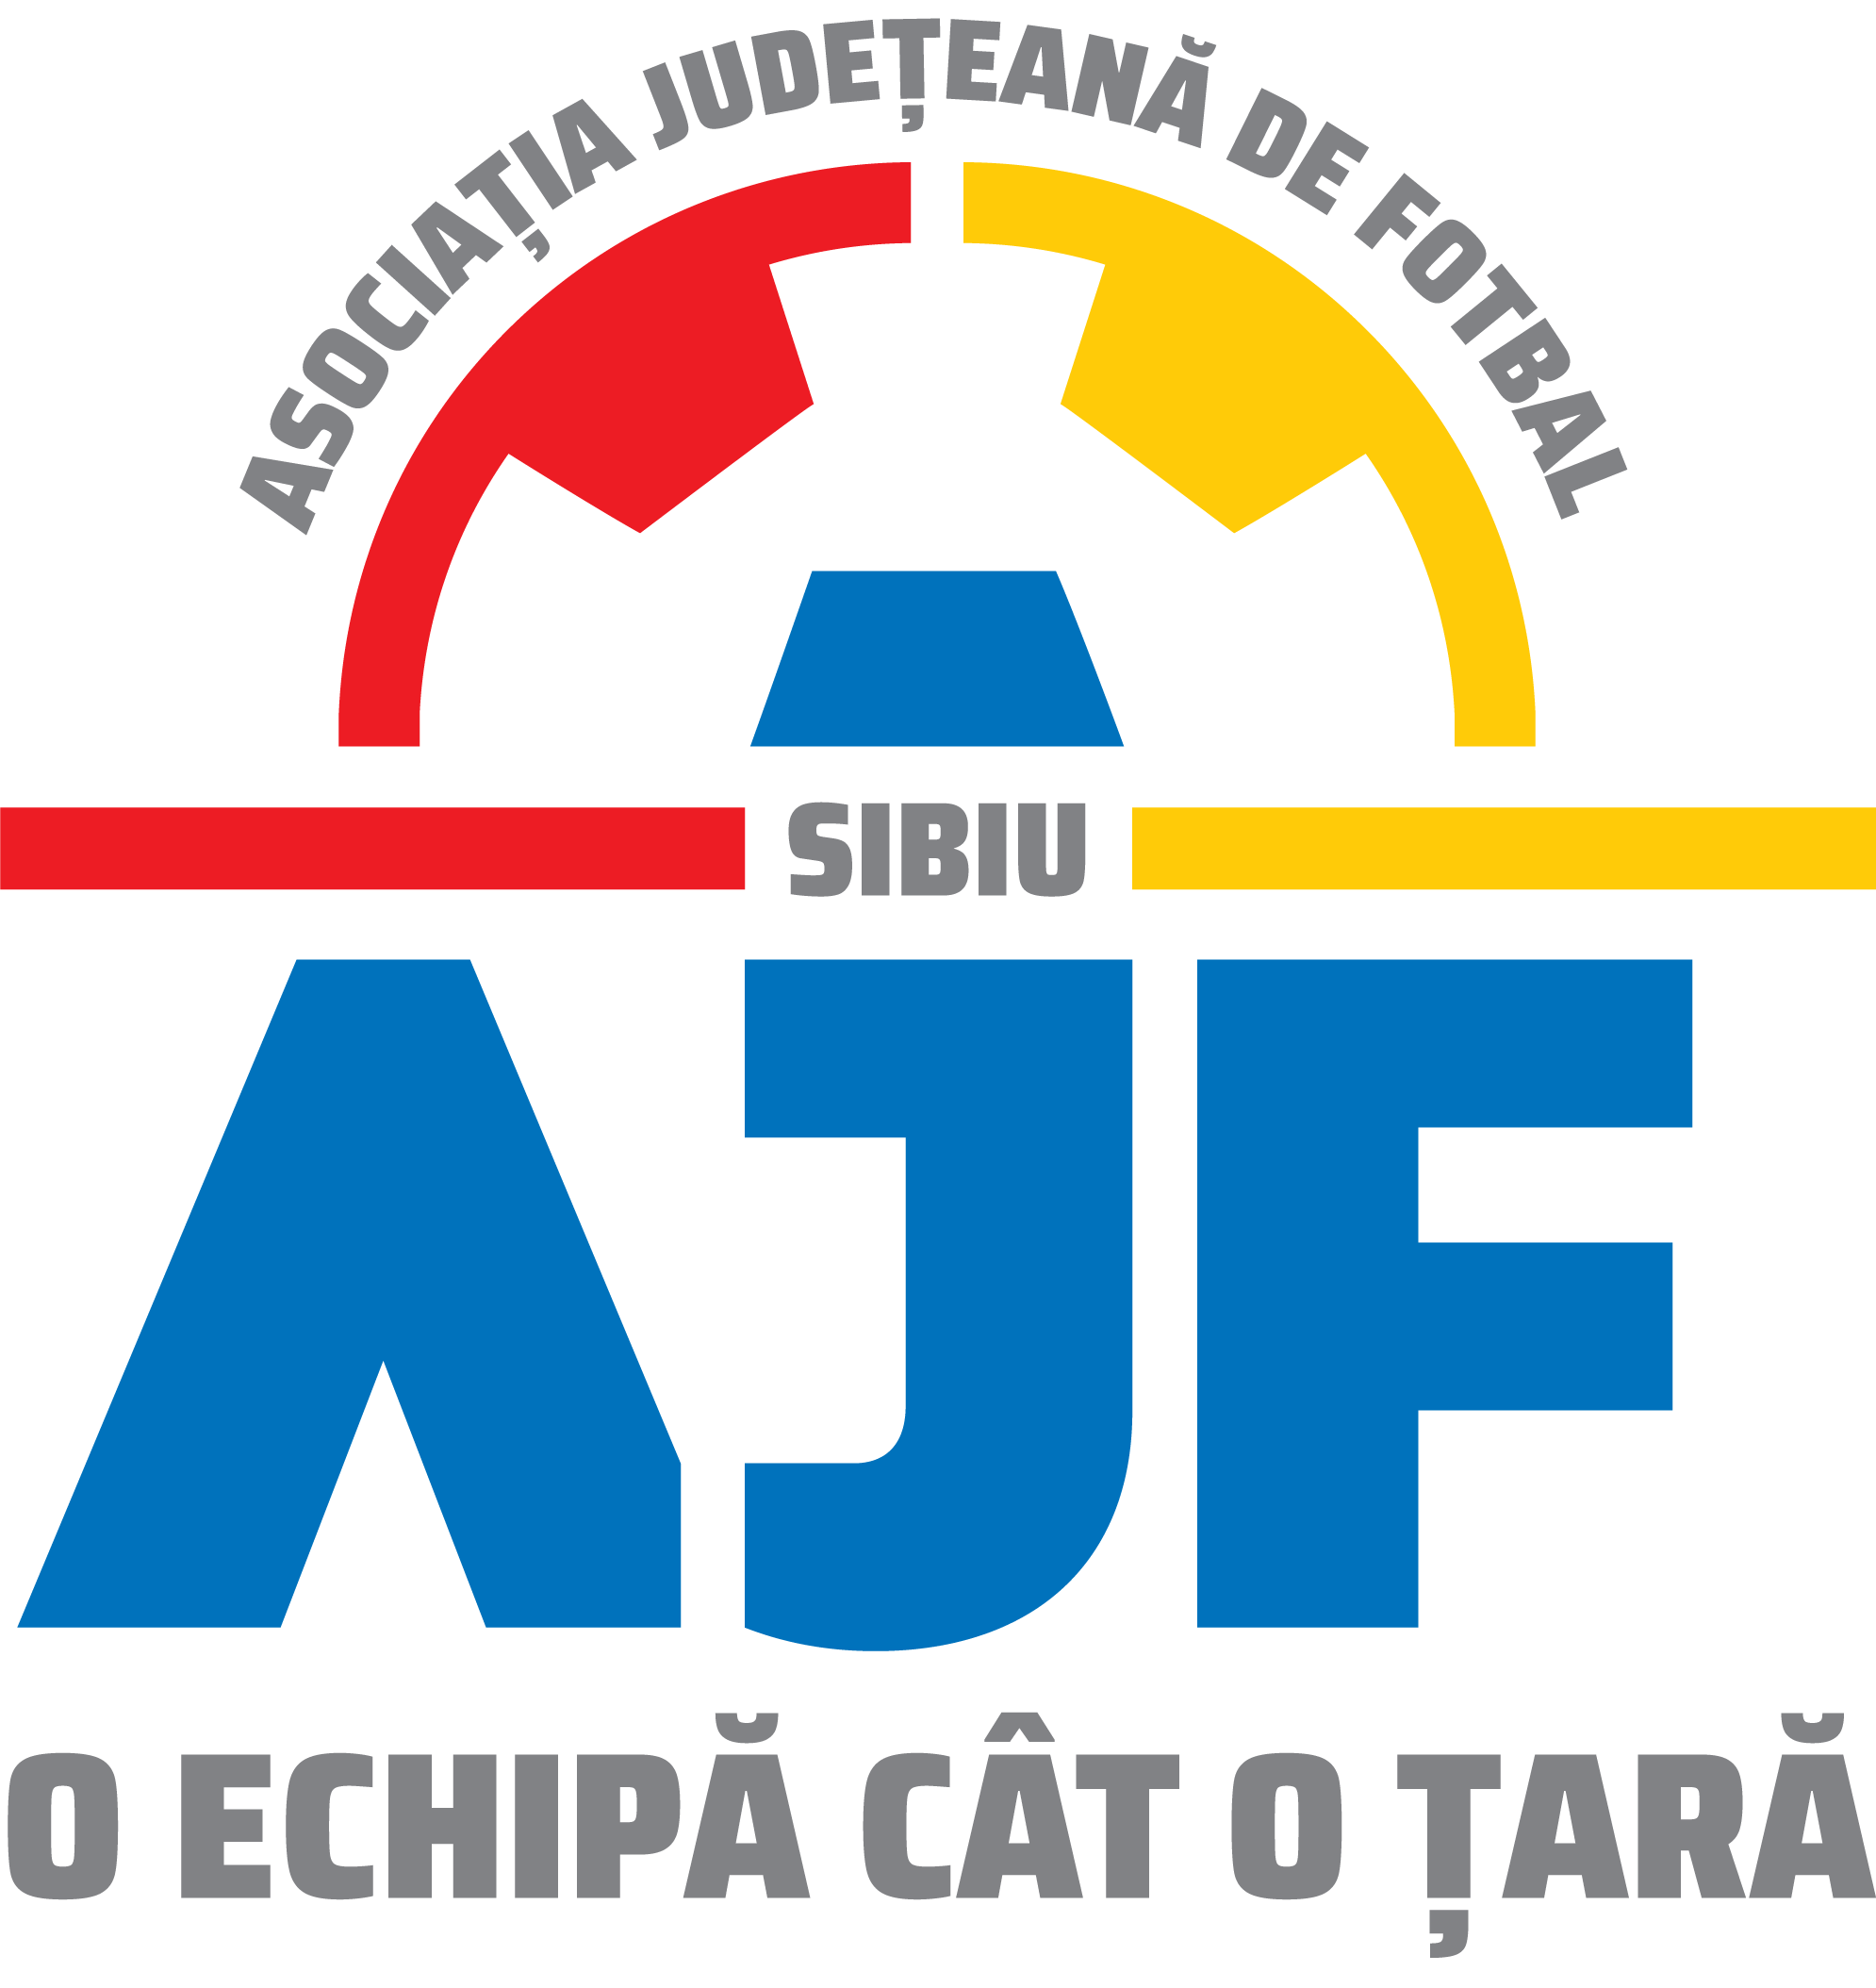
ASOCIATIA JUDETEANA DE FOTBAL SIBIU
Cod fiscal: 4406339
Sibiu, Str.Stefan cel Mare nr. 14
Tel: 0269/214211;0369/445428;0731/318099
Fax: 0269/214211:0369/445428
E-mail: ajf.sibiu@frf.ro

Hotararea Comitetului Executiv din 24.03.2023

Comitetul Executiv al Asociatiei Judetene de Fotbal Sibiu din data de 24.03.2023 ,intrunit in mod statutar in conformitate cu art.42 alin.2 din Statutul Asociatiei Judetene de Fotbal Sibiu,in prezenta majoritatii membrilor sai,lipsind motivat domnul Fechete Dorel a luat urmatoarele hotarari:

1.Aproba cu unanimitate de voturi completarile aduse la ROAF Sibiu 2022 si la Regulamentul Disciplinar Sibiu 2022 si completarea penalitatilor sportive in Anexa 3 in forma in care sunt prezentate in cele doua anexe la prezenta hotarare:
2.Aproba cu unanimitate de voturi ca incepand cu editia de campionat 2023-2024 campionatele de copii U 7,U8,U9,U10 sa se dispute sub forma de turneu in functie de numarul de echipe inscrise sa se formeze grupe de 4 echipe care vor disputa jocuri intre ele in aceeasi zi.
3.Aproba cu unanimitate de voturi ca perioada de inscriere in campionatele judetene de copii,juniori si seniori sa fie cuprinsa intre 01.07.2023-31.07.2023
4.Aproba cu unanimitate de voturi desfasurarea Adunarii Generale Ordinare a AJF Sibiu pentru data de 24.04.2023,ora 17:00 de asemenea si cuantumul cheltuielilor pentru desfasurarea adunarii.

Duma Ioan-presedinte AJF Sibiu Suciu Constantin -vicepresedinte

Mitrofan Mihu Marius-vicepresedinte Barza Adrian-reprezentant liga a-IV-a

Băra Caius-reprezentant copii si juniori Bordean Marian-presedinte CJA Sibiu

Redactat de Secretar General AJF Sibiu
Talvan Ovidiu

